Bài 1:
a/ Viết lệnh thêm vào collection sinhvien trong 2 trường hợp: thêm một và
nhiều document.
Thêm 1 document
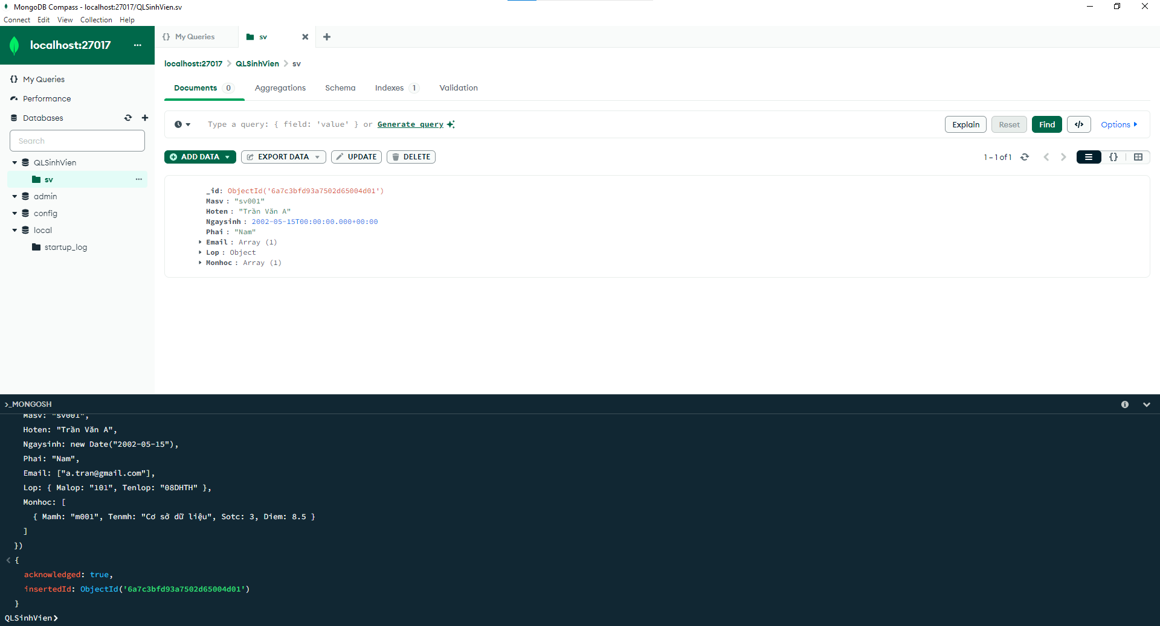
Thêm nhiều document
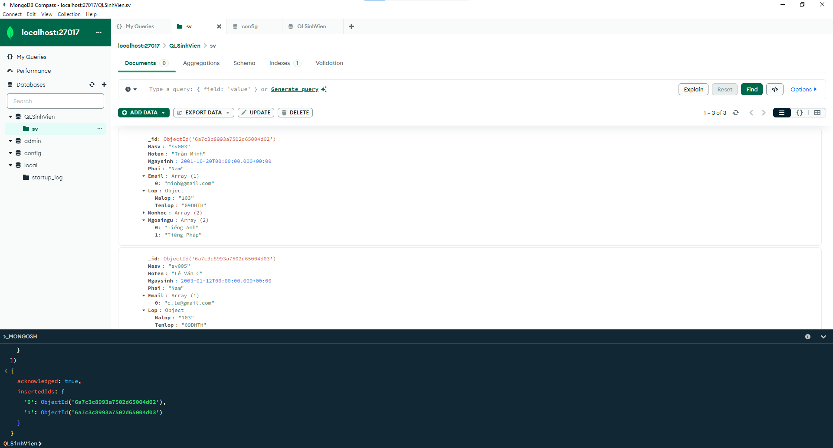

b/ Viết lệnh xóa document với điều kiện mã sinh viên là “sv005”
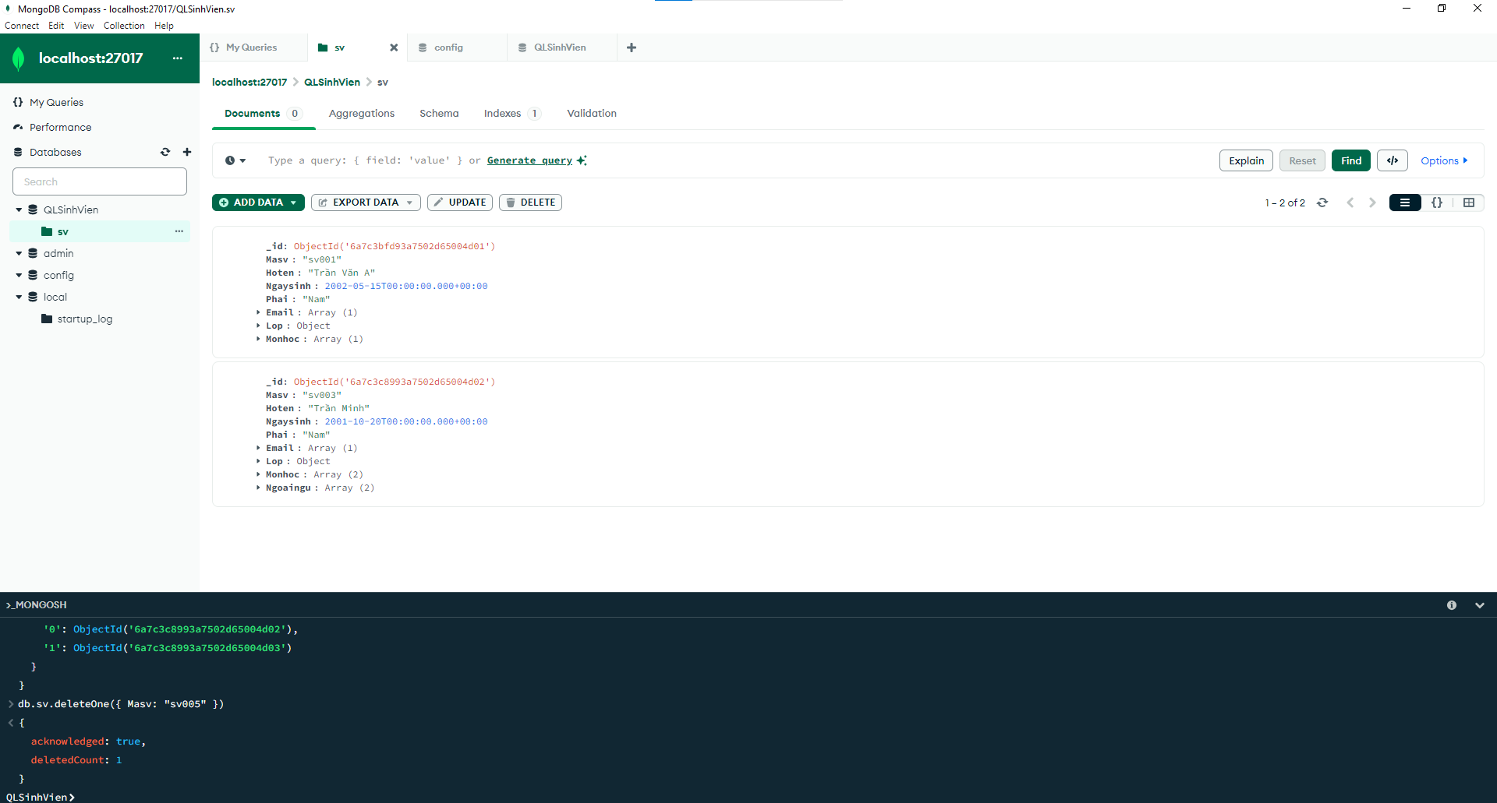
c/ Viết lệnh xóa những sinh viên học lớp có mã lớp là l03
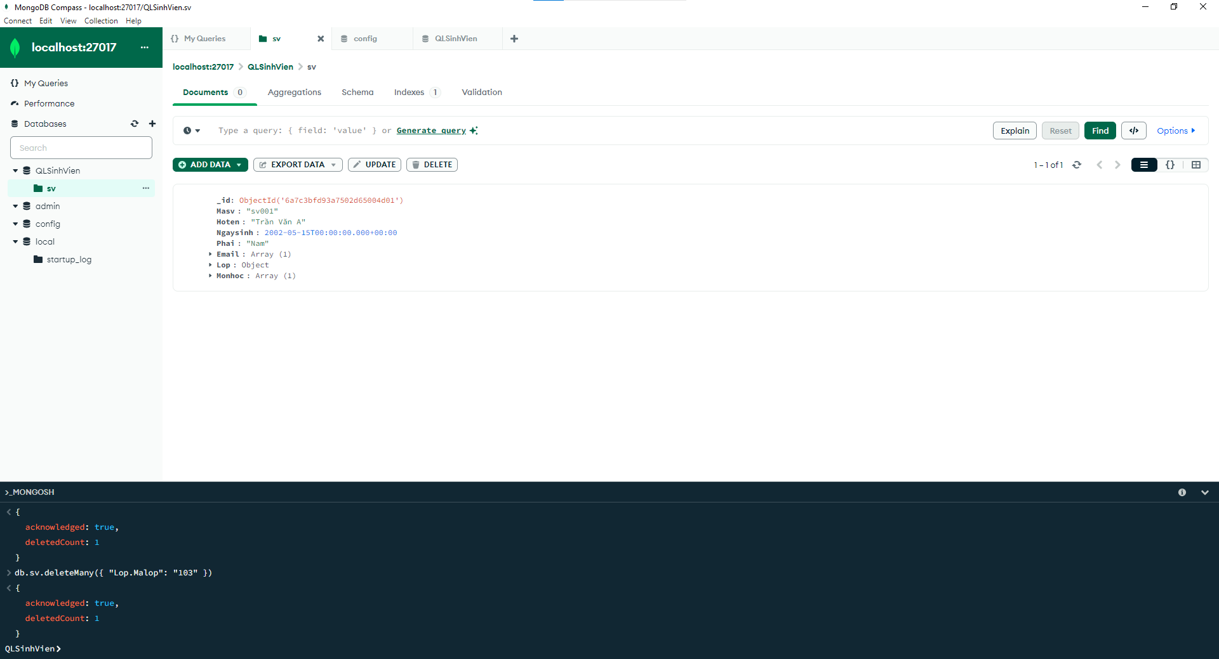
d/ Viết lệnh sửa Họ tên của sinh viên có mã sv001 thành Đỗ Nhật Lâm
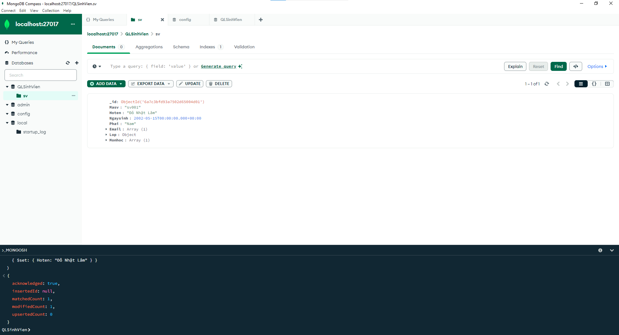
e/ Sửa tuổi thành 25, Phái thành Nữ, Họ tên thành Trần Thị Lan cho sinh viên
có mã là sv003
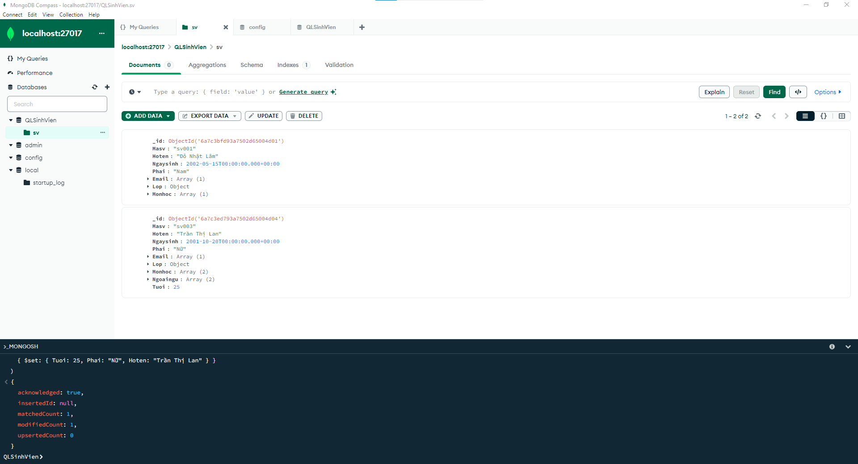
f/ Sửa ngoại ngữ thứ 2 của sinh viên có mã sv003 thành Tiếng Hàn
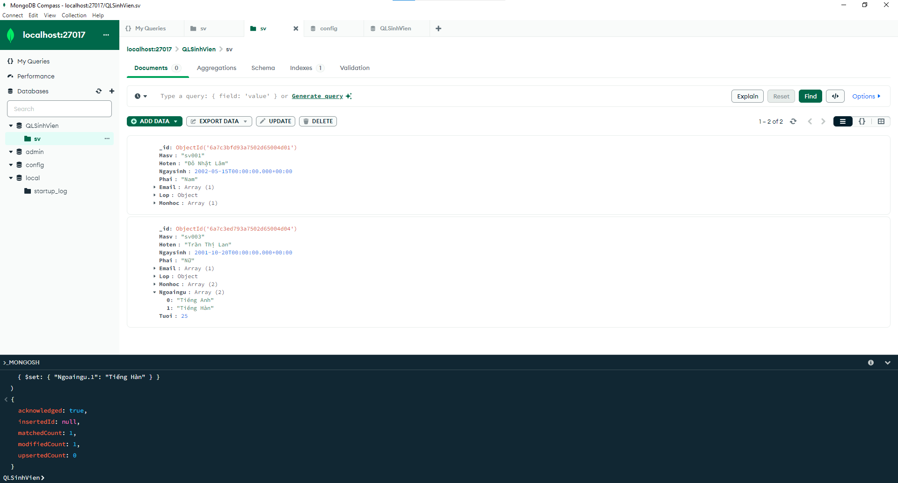
g/ Sửa điểm của sinh viên có mã sv003 học môn thứ 1 thành 9
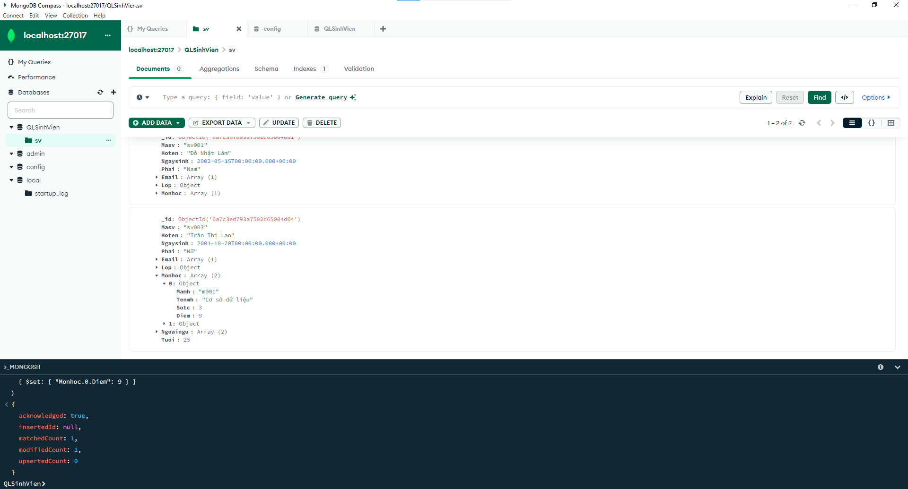
h/ Viết lệnh thay thế một document với _id được chỉ định.
